3) Linea retta

Registrazione delle osservazioni più significative colte durante la discussione nei gruppi
E’ stato detto dai bambini che lo spago è assimilabile ad un raggio di luce; hanno osservato che si comporta alla stessa maniera: quando lo spago rimane piegato non si riesce a vedere l’oggetto al di là dello schermo, invece quando lo spago non è piegato ( è cioè diritto) si riesce a vedere l’oggetto posto al di là dello schermo di cartone. Un gruppo è stato particolarmente preciso nell’indicare che lo spago è posto in linea retta quando vediamo l’oggetto e forma una linea spezzata quando non lo vediamo.
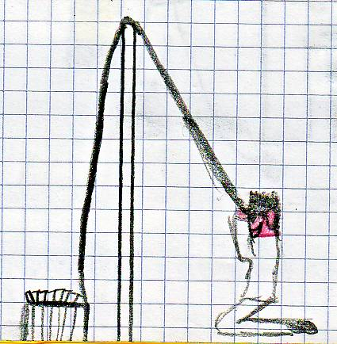 | 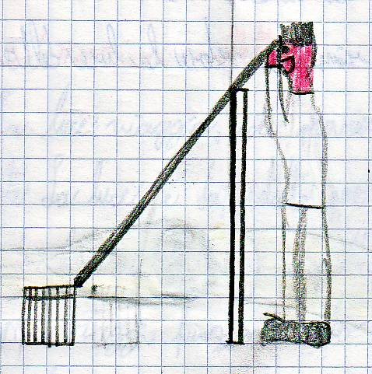
Disegno dove è ben evidenziato il moto rettilineo della luce, manca però la sorgente
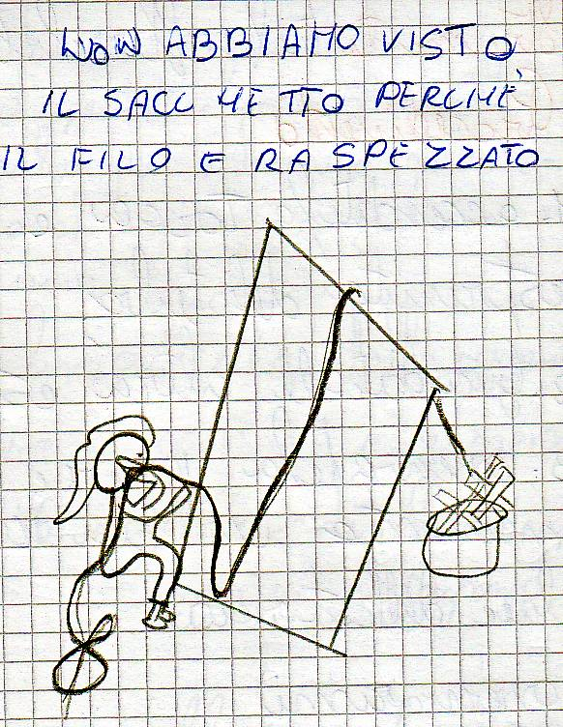 | 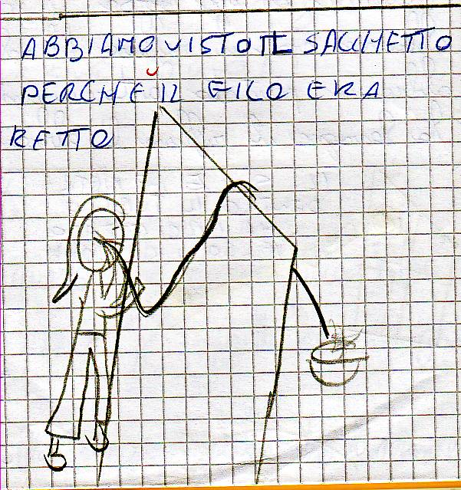
Disegno in cui palesemente il disegno contraddice la descrizione verbale

